1. 绘制样例代码中阻尼因子μ随着迭代变化的曲线图

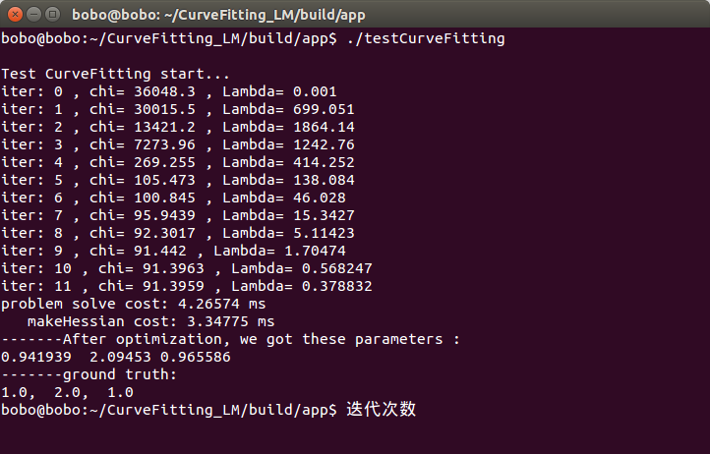

图1 样例代码运行结果

绘制出阻尼因子μ随着迭代变化的曲线图，如图2 所示。



图2 阻尼因子μ随着迭代变化曲线

分析：

由于迭代次数比较少，不能明显看出阻尼因子μ随着迭代变化的曲线是否光滑，但是可以知道，当chi较大时，阻尼因子μ会增大，意味着增大阻尼减小步长，在快速接近最优解，当chi较小时，阻尼因子μ会减小，减小阻尼增大步长，加快收敛，减少迭代次数。

1. 更改曲线函数，完成参数估计

更改代码见附录程序，这里贴出修改的主要部分以及程序的运行结果。

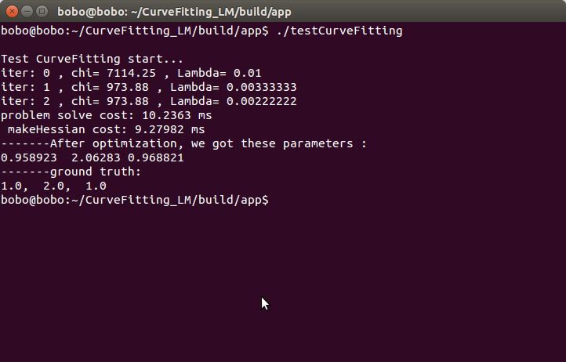

分析：当更改目标函数后，不改变采样点个数，只迭代两次就会结束，而且得到的结果和真值相比误差很大。于是将采样点由100个改为一千个，就跑出上图所示的结果，和真值很接近。迭代次数只有三次。

1. 其他阻力因子更新策略

我将原本的更新策略改为了Marquardt 提出的阻尼策略。程序如下：

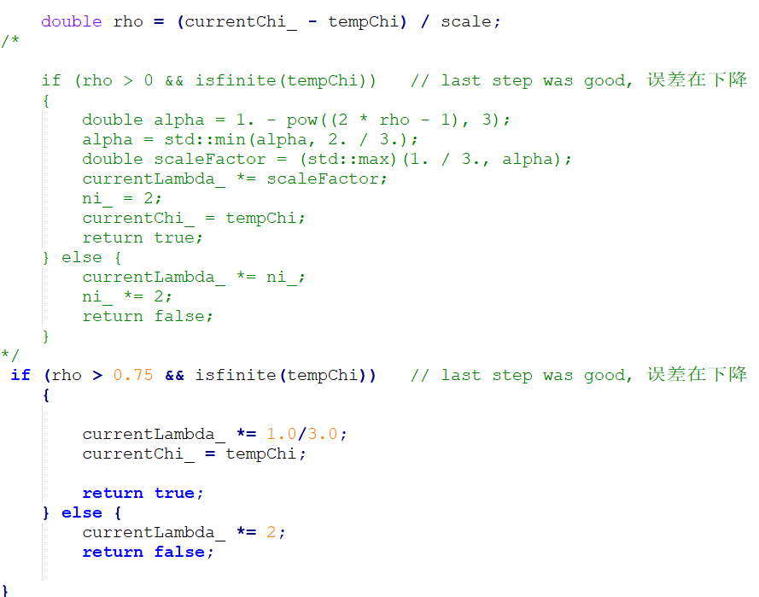

和第二问中的结果相比，相差不大，但是只迭代了两次。一次实验并不能说明两个更新策略哪个好。

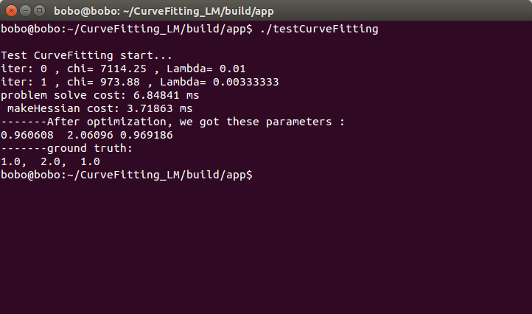

1. 推导

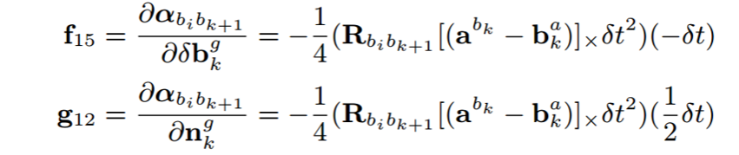

证明如下：

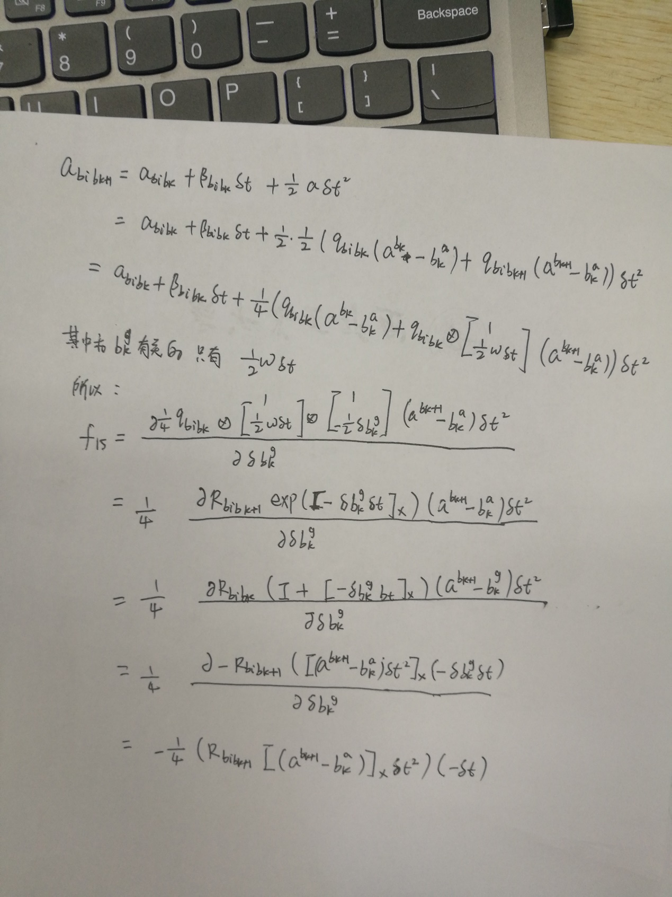

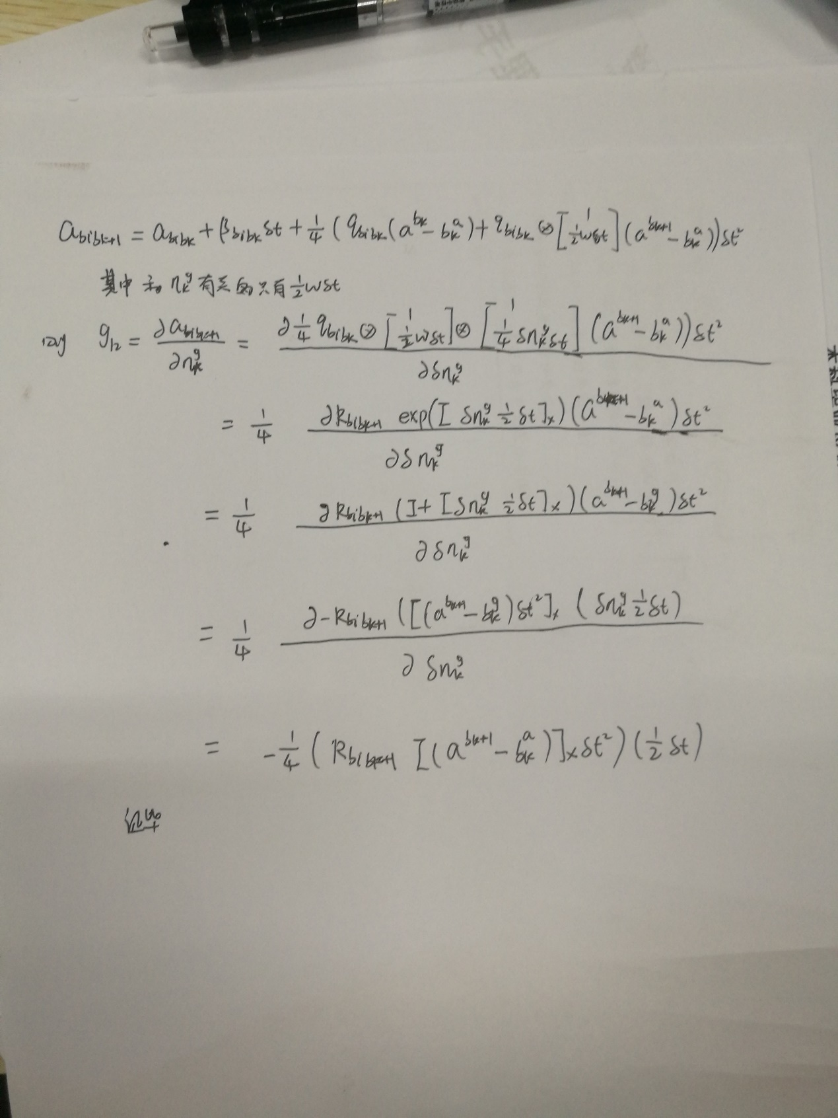

1. 证明（9）

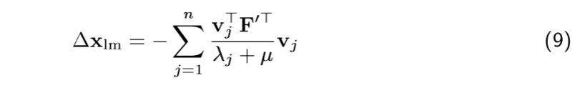

证明如下：

